http://pt.wikipedia.org/wiki/Deserto

Biomas
Biomas são as grandes formações vegetais encontradas nos diferentes continentes e devidas principalmente aos fatores climáticos (temperatura e umidade) relacionados à latitude. Veja na tabela abaixo as características gerais dos principais biomas da Terra. As variações da vegetação encontradas dentro do mesmo bioma, devidas principalmente ao solo, topografia, disponibilidade de água e ação humana recebem o nome de biótopos.
Tabela 1 - CARACTERÍSTICAS FÍSICAS E BIOLÓGICAS
DOS PRINCIPAIS BIOMAS
Bioma | Precipitação e umidade | Temperatura | Vegetação | Solo | Diversidade
Tundra | umidade e chuva moderadas | frio perpétuo verão muito curto | herbéceas líquens musgos | solo congelado na maior parte do ano | baixíssima
Taiga (Florestas Boreais) | umidade e chuva moderadas | inverno muito frio e verão frio | árvores perenifólias, arbustos | solo raso, pedregoso | muito baixa
Florestas Temperadas | chuva homogênea e moderada | estações quente e fria | árvores caducifólias | fértil | moderada
Campos de Gramíneas (Mediterrânico) | estação seca longa | inverno frio e verão moderado | principalmente gramíneas | moderado a fértil | baixa
Florestas Tropicais | muita chuva, umidade alta, pouca sazonalidade | quente o ano todo | árvores perenes, arbustos, cipós, epífitas | pobre a moderadamente fértil | altíssima
Savanas Tropicais | estações seca e úmida bem marcadas | alta a moderada | gramíneas, árvores baixas e arbustos | pobre a moderadamente fértil | alta
Desertos | pouca umidade e chuva | grande variação diária | arbustos, cactos | pobre a fértil | baixa a moderada

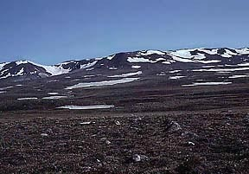
tundra http://www.minerva.uevora.pt/eschola2002/tundra.htm
http://pt.wikipedia.org/wiki/Tundra

http://pt.wikipedia.org/wiki/Tundra

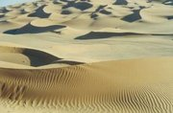 Deserto do saara- Libia http://pt.wikipedia.org/wiki/Deserto

http://www.ib.usp.br/gra/ffa/ffa-biosfera.htm para todos

http://pt.wikipedia.org/wiki/Florestas_tropicais_e_subtropicais_%C3%BAmidas_de_folhas_largas
Floresta tropical húmida
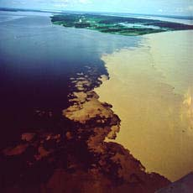 http://www.unicamp.br/fea/ortega/eco/iuri17.htm

http://www.minerva.uevora.pt/eschola2002/taiga.htm
http://pt.wikipedia.org/wiki/Taiga

http://www.minerva.uevora.pt/eschola2002/taiga.htm

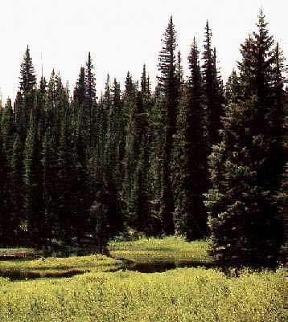 taiga

Svana
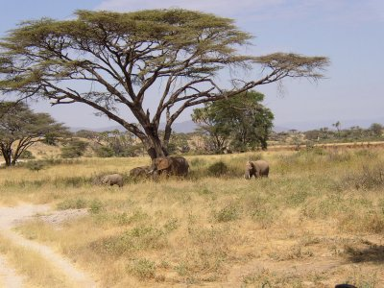
http://www.ensino.uevora.pt/mpa/6ed/modulo_1/docs/mod_1_2/Savanas.pdf
http://clientes.netvisao.pt/carlhenr/7ano1.htm#savana

Introdução

A Terra é o único planeta do Sistema Solar onde existe vida porque apresenta factores químicos e físicos, sem os quais a vida não seria possível.
Os Biomas são as grandes formações vegetais encontradas nos diferentes continentes e resultam principalmente dos factores climáticos (temperatura e umidade) relacionados à latitude. Os principais biomas terrestres são a Tundra, a Taiga (Florestas Boreais), as Florestas temperadas, os Campos de Gramíneas, as Florestas tropicais, as savanas tropicais e os Desertos. Cada um tem características muito particulares e serve de abrigo a espécies animais e vegetais muito diferentes.

Vamos então descobrir as maravilhas escondidas nalguns destes biomas!

